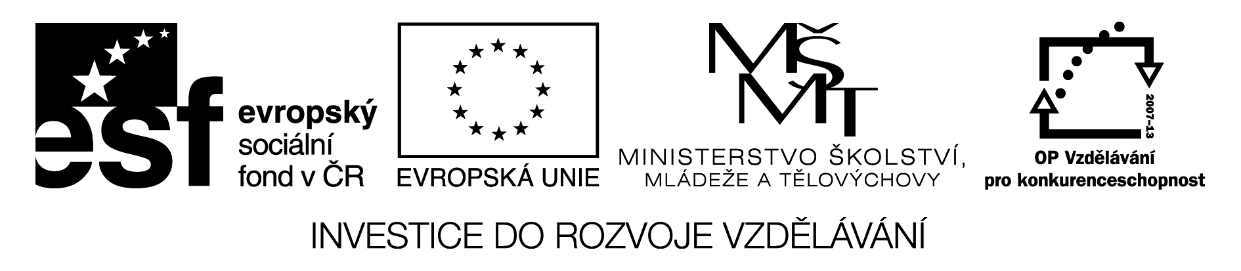
Název | Ruské reálie – Vodstvo
Předmět, ročník | Ruský jazyk, 2. – 4. ročník
Tematická oblast | Ruské reálie
Anotace | Pracovní list slouží žákům jako poznámky ke studiu v návaznosti na výkladovou prezentaci o vodstvu Ruska nebo jako zpětná vazba pro žáka i učitele. Obsahuje i řešení.
Klíčová slova | Severní ledový oceán, Tichý oceán, Baltské moře, Černé moře, Ladožské jezero, Aralské jezero, Bajkal, Volha, Ob, Irtyš, Jenisej, Angara, Lena, Amur, ekologické problémy.
Autor | Mgr. Marcela Barvířová
Datum | 13. 3. 2013
Škola | Gymnázium Jana Opletala, Litovel, Opletalova 189
Projekt | EU peníze středním školám, reg. č.: CZ.1.07/1.5.00/34.0221

Факты о России

Воды

Ответь на вопросы.

Воды каких морей и океанов омывают Россию?
....................................................................................................................................................
Как называется самая длинная река европейской части России? .......................................
Как называется самое большое озеро в мире? ..................................................................... Как называется самое глубокое в мире озеро? .....................................................................
Которая река из этого огромного резвуара пресной воды вытекает?.................................
Перечисли самые большие реки Сибири.
....................................................................................................................................................
Которая из русских рек относится к территории Дальнего Востока? ...............................

Дополни названия океанов, морей, рек и озёр России.
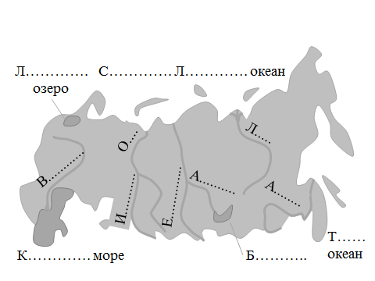

Решение

Ответь на вопросы.

Воды каких морей и океанов омывают Россию?
Чёрное и Балтийское моря, Тихий океан и Северный Ледовитый океан.
Как называется самая длинная река европейской части России? Волга.
Как называется самое большое озеро в мире? Каспийское море.
Как называется самое глубокое в мире озеро? Байкал.
Которая река из этого огромного резвуара пресной воды вытекает? Ангара.
Перечисли самые большие реки Сибири.
Обь, Иртыш, Енисей, Ангара и Лена.
Которая из русских рек относится к территории Дальнего Востока? Амур.

Дополни названия океанов, морей, рек и озёр России.

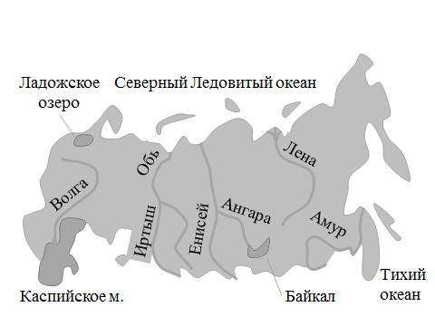

Citace:

HLAVÁČEK, A., HŘÍBKOVÁ, R., 2004. Ruský jazyk v kostce. Konverzační témata reálie. Havlíčkův Brod: Fragment. ISBN 80-7200-893-5.

FRANTA, M., IVANOVA, M. a kol., 2008. Ruština. Otázky & Odpovědi, Nejen k maturitě. Dubicko: INFOA. ISBN 978-80-7240-608-1.

Википедия - Свободная энциклопедия, 2013. Россия [online]. 15. 3. 2013 [cit. 16. 3. 2013]. Dostupné z WWW: <http://ru.wikipedia.org/wiki/Россия>.

